

Національний Технічний Університет України «КПI ім. Ігоря Сікорського»

Інститут Прикладного Системного Аналiзу

Кафедра Математичних Методів Системного Аналізу

**Лабораторна робота №4**

З курсу «**Системний аналіз**»

**Варіант №8**

**Виконали:** студенти 4-го курсу

групи КА-91

Оніщенко Діана

Донєв Данило

групи КА-95

Корнійчук Сніжана

**Прийняла:** Панкратова Наталія Дмитрівна

Київ 2023

Теоретична частина

## Мета роботи

Метою роботи є освоєння теоретичного матеріалу по темі, навчитись розв’язувати задачі гарантованого функціонування фізичних моделей кіберфізичних систем у вигляді СТС в умовах багатофакторних ризиків.

Функціональна схема системи



## Змістовний опис завдання

Розглядається робота реанімобіля, який рухається в робочому режимі, тобто з пацієнтом на борту. Життя пацієнта забезпечується медичним обладнанням, яке живиться від бортової електромережі реанімобіля.

Основне обладнання включає (Рис. 1.):

- ДВС1 - основний двигун внутрішнього згоряння (ДВЗ), який призводить автомобіль в рух і обертає основний генератор Г1;

- Г1 - основний генератор, потужністю 1.1 кВт, який генерує електроенергію, коли кутова швидкість обертання коленвала вище 220 рад / с (коли швидкість стає вище 220 рад / с генератор включається, коли опускається нижче 210 рад / с - вимикається);

КПП - коробка перемикання передач (передавальні числа: 1 - 4.05, 2 - 2.34, 3 - 1.39, 4 - 1, 5 - 0.85, головна передача - 5.125);

- ДВС2 і Г2 - допоміжний ДВС з генератором, потужністю 1.1 кВт, який використовується в аварійних ситуаціях для забезпечення електроживлення (резервний ДВС2 споживає палива 0.5 л / год);

- АБ - акумуляторна батарея, яка забезпечує живлення обладнання в моменти часу, коли генератори не виробляє електроенергію;

- УР - пристрій розподілу електроенергії, яке забезпечує: заряд батареї, живлення споживачів або від одного з генераторів, або від акумуляторної батареї, або в комбінованому режимі.

Напруга в бортовій мережі залежить від роботи генераторів і рівня заряду акумуляторної батареї. У штатному режимі харчування всього обладнання здійснюється від основного генератора і АБ.

Основні споживачі, які розглядаються при моделюванні:

- медичне обладнання, яке споживає приблизно 500 Вт;

- висвітлення основної кабіни - 120 Вт;

- зовнішнє освітлення (фари) - 110 Вт;

- власні потреби автомобіля - 100 Вт;

Зарядний струм акумулятора обмежений на рівні, який відповідає потужності, що відбирається від генератора, що дорівнює 200 Вт.

Ставиться завдання забезпечення електричною енергією медичного обладнання, яке знаходиться в основний кабіні. Оскільки рух здійснюється в темний час доби, необхідно додатково забезпечувати висвітлення внутрішнє і зовнішнє.

Параметри кінематики приблизно відповідають машинам швидкої допомоги на основі автомобілів «ГАЗ».

Реанімобіль повинен подолати відстань 70 км. з певним графіком швидкості, який формується дорожньою ситуацією.

Залежно від швидкості руху змінюється передавальне число коробки передач, отже, змінюється частота обертання коленвала основного двигуна внутрішнього згоряння (ДВС1).

На початку шляху в баку знаходиться 47 літрів палива. Харчування ДВС1 і ДВС 2 здійснюється від одного і того ж бака.

В штатній ситуації, автомобіль благополучно довозить пацієнта за час 11700 секунд (3 години 15 хвилин). При цьому напруга на батареї не знижується менш 11.85 В. В кінці шляху в баку залишається 4.1 літра палива.

Перехід у позаштатний режим відбувається через збій в роботі зарядного пристрою, а саме датчика напруги АБ. Передбачається, що датчик видає неправдиву інформацію про те, що батарея повністю заряджена. Оскільки підзаряд АБ не здійснюється, то з часом батарея розряджається, а, отже, напруга в бортовій мережі на інтервалах відключень генератора (при перемиканні передач, роботі ДВС1 на холостому ходу) також буде знижуватися. Внаслідок глибокого розряду настає режим, коли напруга на виході АБ вже недостатньо для підтримки працездатності медичного обладнання, що і є аварійною ситуацією.

**Критичні змінні:**

1. Напруга бортової мережі (залежить від параметрів АБ, стану генераторів, струму навантаження). Даний параметр безпосередньо може призвести до аварійної ситуації, якщо напруги бортової мережі знизиться нижче рівня відключення медобладнання

2. Рівень палива. Залежить від потужності відібраної у основного ДВС (прийнято пропорційно швидкості обертання). Зниження рівня нижче певної позначки може призводити до нештатної (коли є можливість виклику іншої машини або дозаправки, при харчуванні обладнання від АБ) або аварійної ситуації (коли йдеться вже про тривалу зупинку автомобіля без електроживлення).

3. Напруга АБ (залежить від стану генераторів, сумарного споживання електроенергії).

Штатна ситуація. Графіки перехідних процесів штатної ситуації показані на Рис. 2 - 5. Всі змінні, отримані при моделюванні штатної ситуації, розташовані в 4 файлах:

Y_Norm.txt - значення функцій.

X1_Norm.txt - значення аргументів для функції Y1.

X2_Norm.txt - значення аргументів для функції Y2.

X3_Norm.txt - значення аргументів для функції Y3.

| **Функция**  **(№ столбца в файле)** | **Описание** | **Аргументы, (№столбца в файле)** | **Описание** |
| --- | --- | --- | --- |
| Y1 (2) | Напряжение бортовой сети | x11 (2) | Измеряемое напряжение АБ |
| x12 (3) | Скорость вращения коленвала |
| x13 (4) | Мощность, которую обеспечивает вспомогательный генератор |
| x14 (5) | Суммарная потребляемая мощность |
| Y2 (3) | Количество топлива | х21 (2) | Скорость вращения коленвала |
| х22 (3) | Мощность, которую обеспечивает вспомогательный генератор |
| Y3(~~4~~) | Напряжение аккумуляторной батареи | х31 (2) | Скорость вращения коленвала |
| х32 (3) | Мощность, которую обеспечивает вспомогательный генератор |
| х33 (4) | Суммарная потребляемая мощность |

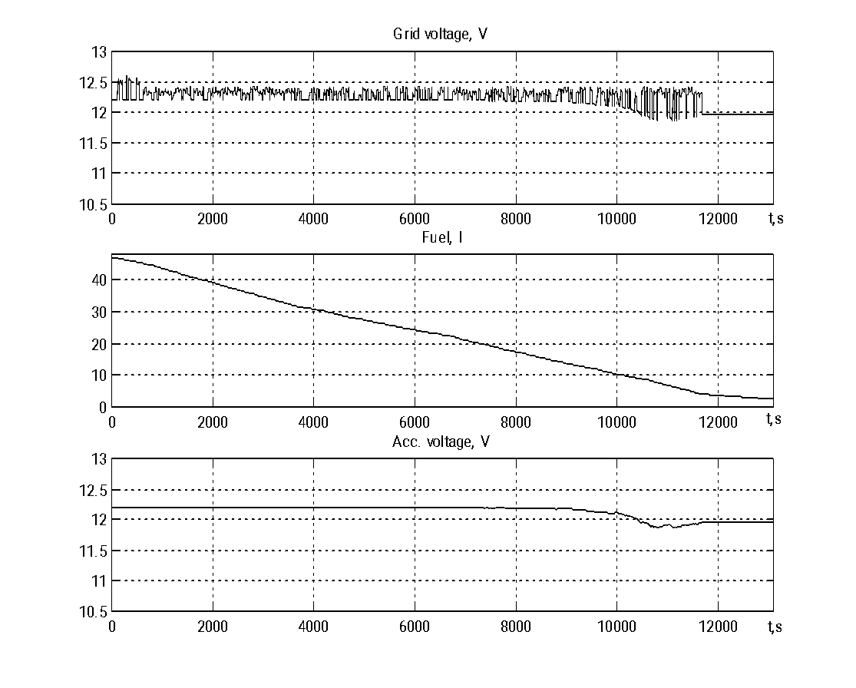

Рис. 2. Дані з файла Y_Norm.txt

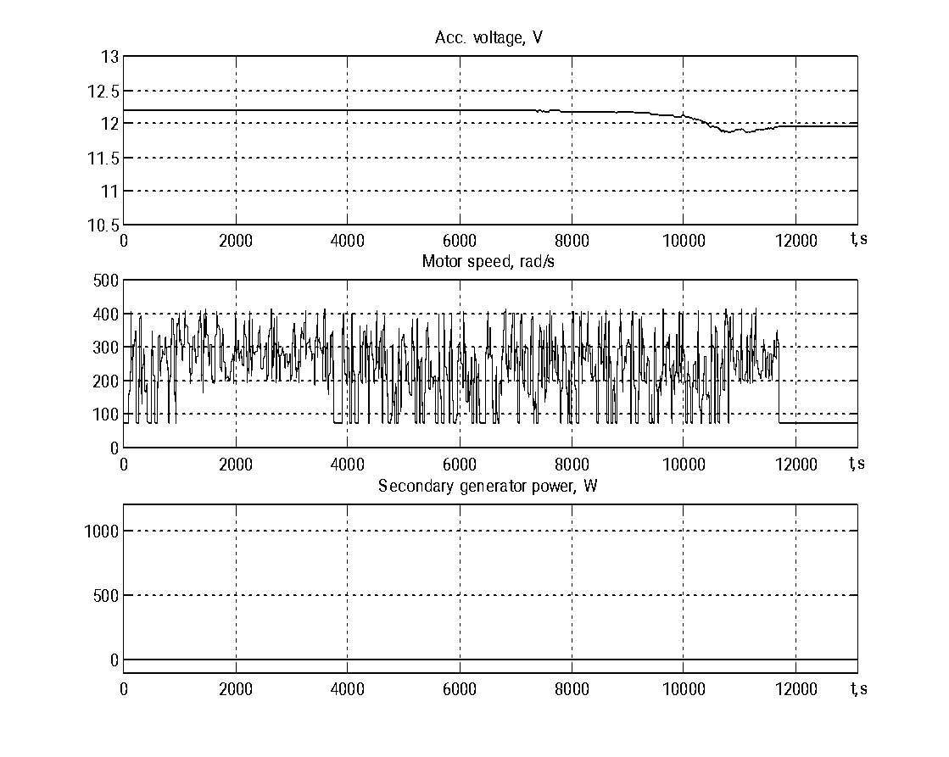

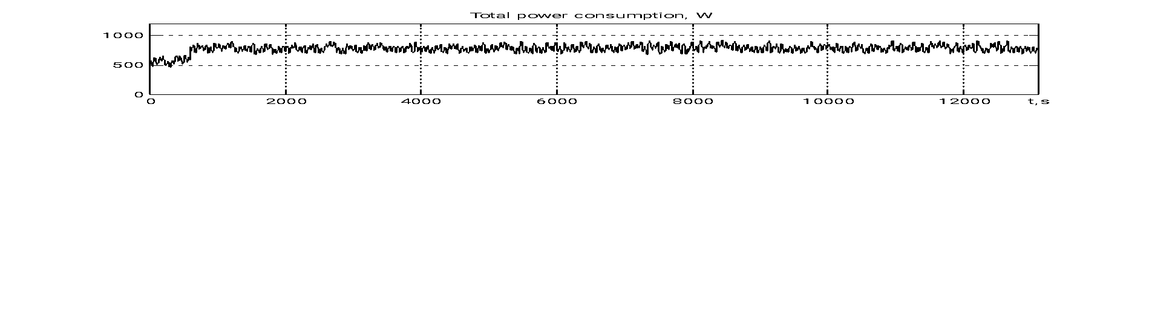

Рис. 3. Дані з файла Х1_Norm.txt

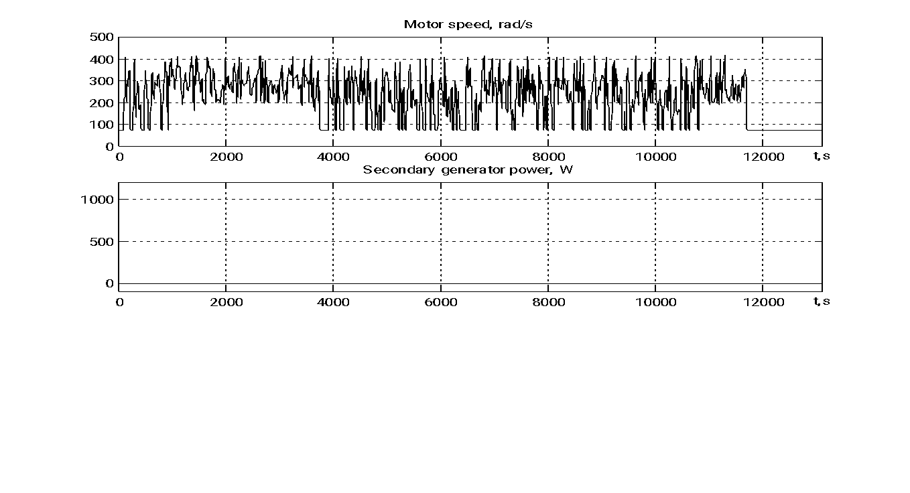

Рис. 4. Дані з файла Х2_Norm.txt

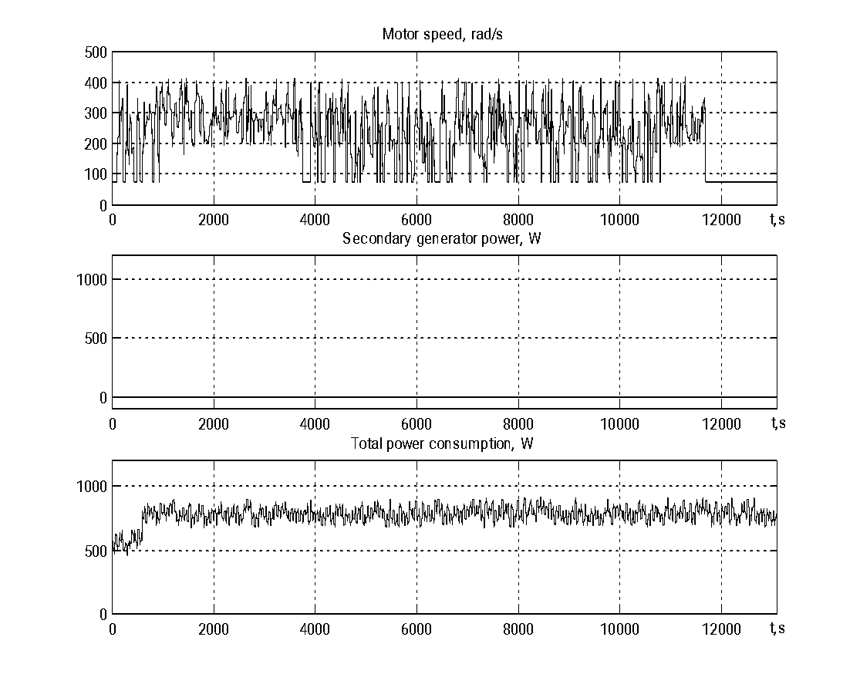

Рис. 5. Дані з файла Х3_Norm.txt

## Варіант Reanim-3

Нештатна ситуація із запобіганням аварійній ситуації за рахунок використання резервного генератора.

Датчик напруги видає неправдиву інформацію про напругу АБ. При зниженні напруги бортової мережі нижче 11.7В система діагностики видає сигнал водієві про нештатну ситуацію, яка може розвинутись в аварійну. Водій зупиняє автомобіль (t=7323 s), включає резервний генератор (t=7414 s) та усуває несправність (t=7863 s). Після цього водій відновлює рух, не вимикаючи резервного генератора. У цьому режимі електроенергії достатньо харчування всіх споживачів. Акумулятор заряджається. За рахунок того, ДВЗ резервного генератора споживає менше палива, ніж основний ДВЗ при роботі на підвищених оборотах, рівень палива не знижується до виникнення нештатної ситуації. Автомобіль добирається до місця призначення (t=13120 s), а в його баку залишається 3.1 літра палива.

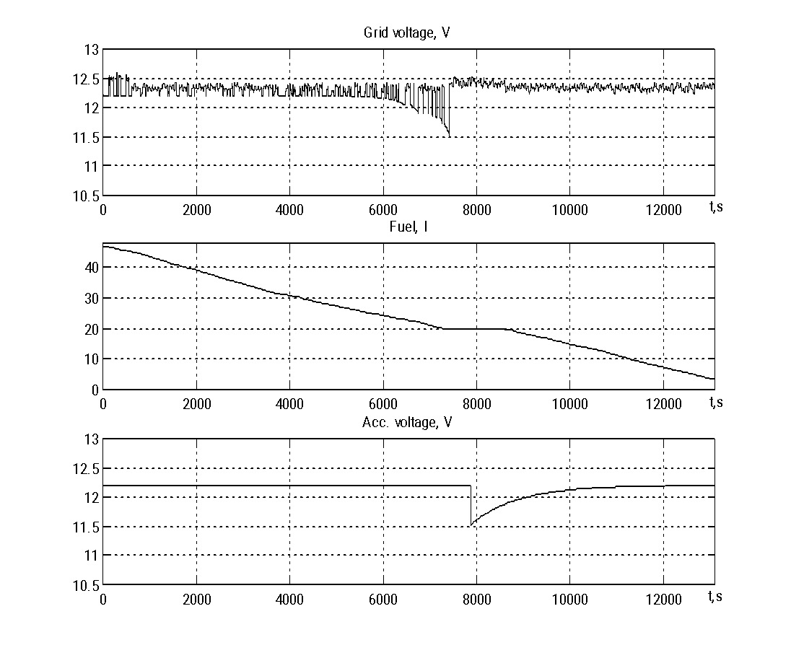

Рис. 14. Дані з файла Y_Warn2.txt

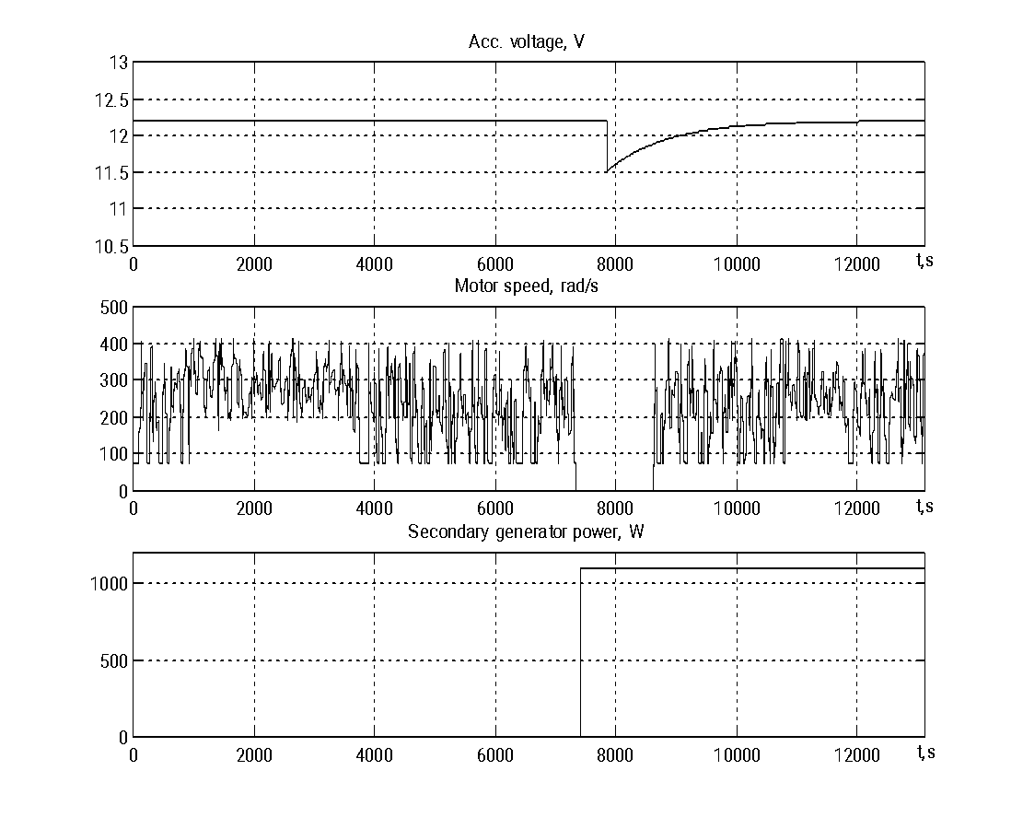

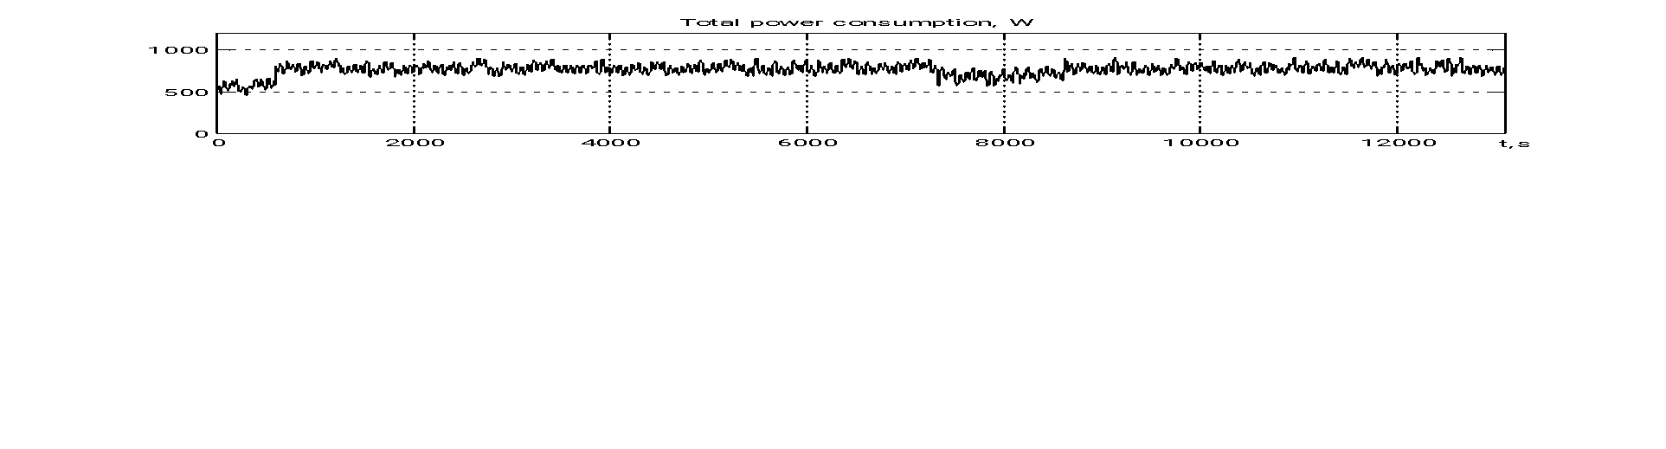

Рис. 15. Дані з файла X1_Warn2.txt

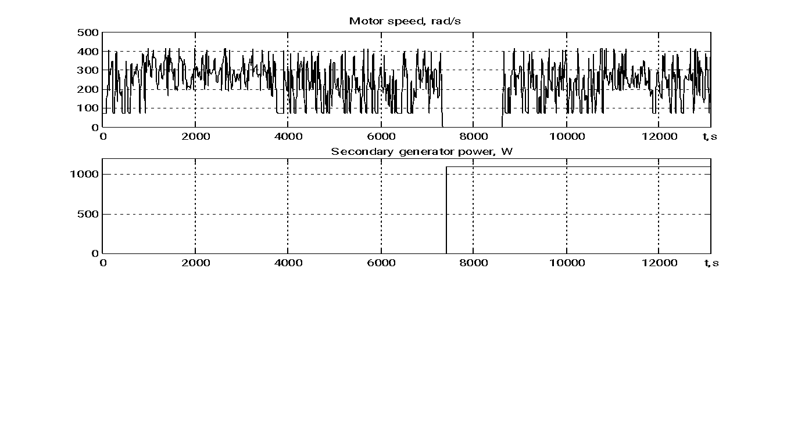

Рис. 16. Дані з файла X2_Warn2.txt

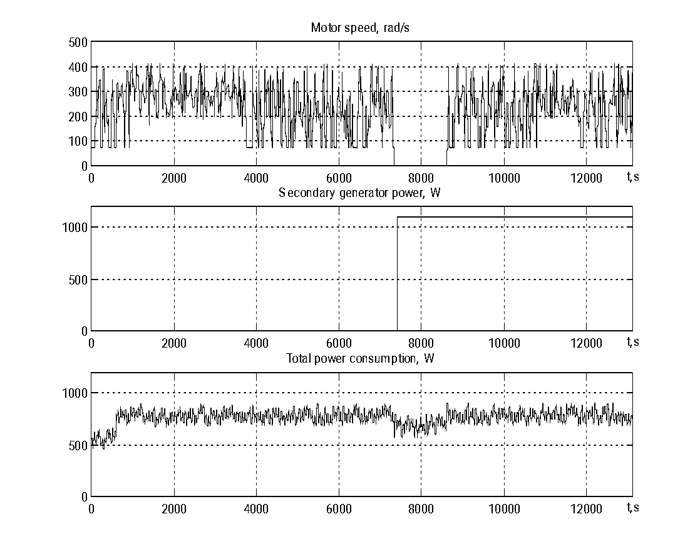

Рис. 17. Дані з файла X3_Warn2.txt

# *Аналіз завдання*

## Інформаційна платформа технічної діагностики функціонування СТС

## 

## 

## 

## Процес технічного діагностування

Процес технічного діагностування складається з:

· Прогнозування функціональних залежностей на вибірок із

· використанням властивостей поліномів Чебишева;

· Виявлення причин можливого переходу штатної ситуації в нештатну;

· Забезпечення живучості і працездатності СТС.

# Відновлення функціональних залежностей СТС

Ми будемо наближувати СТС за допомогою ієрархічної багаторівневої системи моделей, що складається з функцій. У цій роботі ми реалізували алгоритми відновлення функціональних залежностей в адитивній та мультиплікативній формах відповідно до поставленого завдання.

Відновлення в мультиплікативній формі:

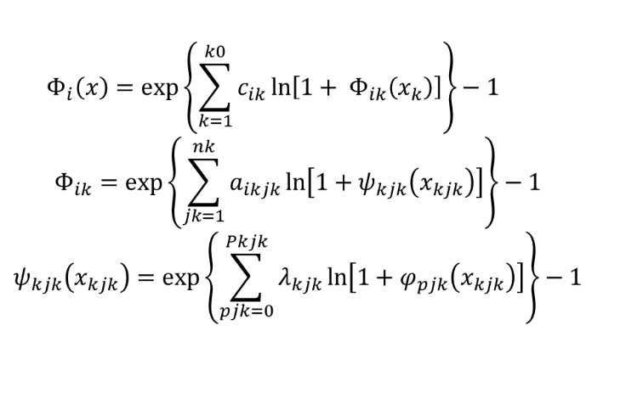

Відновлення в адитивній формі:

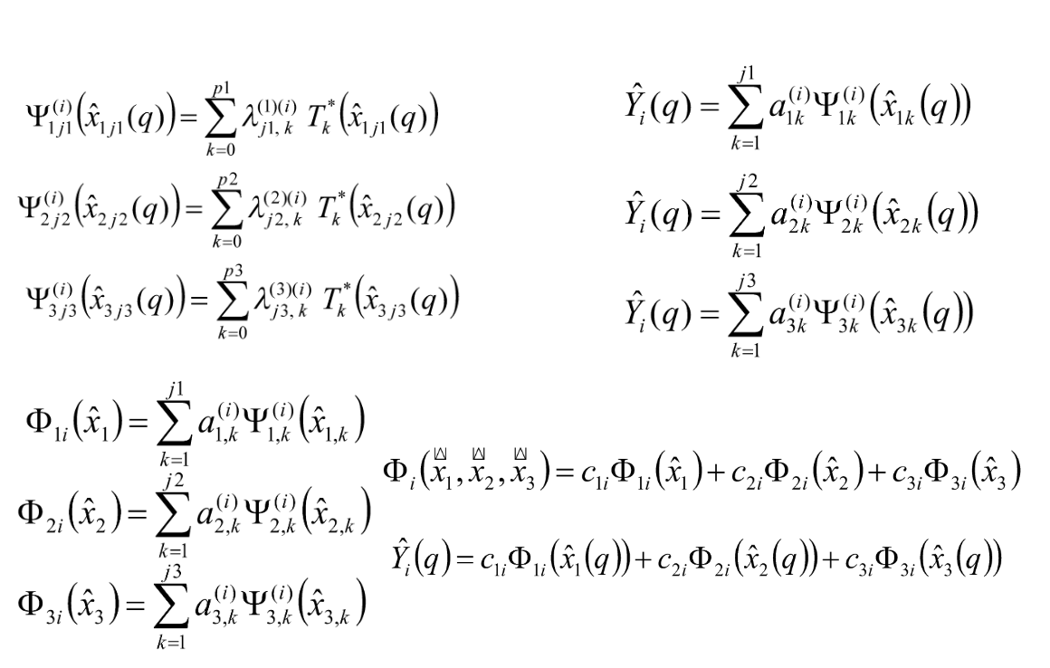

Раніше в інших лабораторних роботах вже детально описувались форми відновлення залежностей. Важливо зазначити, що ми не використовуємо всю доступну вибірку даних для відновлення залежностей. Замість цього, на кожен момент часу ми вибираємо найбільш актуальні N0=40 значень і будуємо залежності на їх основі.

**Процедура прогнозування та відтворення СТС у динаміці**

Прогнозування проводиться на кожному кроці, ми використовуємо динамічну вибірку значень, тобто л реалізуємо побудову прогнозуючої моделі на основі вимірів, потім прогнозуємо подальшу поведінку. Для прогноза ми взяли модель ARIMA (p, d, q) для нестаціонарного процесу.

Покроковий алгоритм для відтворення СТС у динаміці та прогнозування значень цільових змінних такий:

1. Зафіксуємо конкретний момент часу (наприклад, t).
2. Виберемо N0 найбільш актуальних значень вибірки, що передують моменту t.
3. Використаємо ці значення для побудови моделі ARIMA, що дозволяє прогнозувати майбутні значення часового ряду на певну кількість кроків вперед. Для цього знайдемо оптимальні параметри моделі ARIMA (наприклад, за допомогою методу найменших квадратів) та застосуємо їх до попередніх значень часового ряду, щоб отримати прогнозовані значення на певну кількість кроків вперед.
4. Застосуємо залежності, отримані у п.2, до отриманих виразів прогнозованих значень часового ряду з п.4. Таким чином отримуємо прогноз значень зовнішніх змінних на певну кількість кроків вперед.
5. Перевіримо точність прогнозування, порівнявши прогнозовані значення з фактичними значеннями, що настали після моменту t.
6. Проводимо зсув поточного моменту часу вперед на один крок і повторюємо процедуру з п.2 до п.6 для найбільш свіжих та актуальних даних.

Зауваження: ARIMA (Autoregressive Integrated Moving Average)- це модель часових рядів, яка поєднує в собі авторегресійну модель (AR) та модель ковзного середнього (MA), а також модель інтегрованого ряду (I). є більш гнучкою моделлю, ніж ARMA (Autoregressive Moving Average), оскільки дозволяє враховувати нестаціонарність у даних, яка може виникати через зміну тренду, сезонності, циклів, та інших факторів. ARIMA є комбінацією моделі ARMA та інтегрованої складової (I), що дозволяє враховувати додаткову структуру даних.

У цьому алгоритмі, ми використовуємо модель ARIMA для побудови прогнозу майбутніх значень часового ряду. Параметри моделі ARIMA оптимізуються за допомогою методу найменших квадратів, який дозволяє знайти оптимальну комбінацію параметрів, яка найкраще відповідає нашим даним. Таким чином, за допомогою ARIMA, ми можемо отримати більш точний прогноз майбутніх значень часового ряду.

Ось покроковий алгоритм, як саме відбувається прогнозування за допомогою ARІMA:

1. Зафіксуйте значення параметрів p і q.
2. Побудуйте модель авторегресії з p лагованими значеннями залежної змінної та q лагованими значеннями випадкового компонента, використовуючи формулу:

y_t = c + β_1y_(t-1) + ... + β_py_(t-p) + ε_t + α_1ε_(t-1) + ... + α_qε_(t-q)

де y_t – поточне значення залежної змінної;

c – константа (зміщення);

1. β_i – коефіцієнти авторегресії для i-го лагованого значення залежної змінної;
2. ε_t – поточне значення випадкової складової;
3. α_i – коефіцієнти автоковаріації для i-го лагованого значення випадкової складової.
4. Оцініть параметри моделі за допомогою методу найменших квадратів або інших методів оптимізації.
5. Використовуйте отриману модель для прогнозування значень залежної змінної на певну кількість кроків уперед за формулою:
6. y_t+h = c + β_1y_(t-1+h) + ... + β_py_(t-p+h) + ε_t + α_1ε_(t-1) + ... + α_qε_(t-q)
7. де y_t+h – прогнозоване значення залежної змінної на h кроків вперед;
8. h – кількість кроків наперед, на які робиться прогноз;
9. y_i+h – прогнозоване значення залежної змінної для i-го лагованого кроку вперед;
10. ε_t, α_i – випадкові компоненти та коефіцієнти автоковаріації.

**Встановлення звʼязку відновлених залежностей із функціями ризику та оцінка факторів ризику**

Визначимо критичні значення нештатних та аварійних ситуацій для y1, y2, y3

| ЦФ | нештатний рівень | аварійний рівень |
| --- | --- | --- |
| 1 | <11.7 | <10.5 |
| 2 | <1 | 0 |
| 3 | <12 | <11.5 |

Фактору ризику у конкретний момент часу:

,

}

де– прогнозоване значення критичної змінної у відповідний момент часу, – порогове значення критичної змінної для настання нештатної ситуації, – порогове значення критичної змінної для настання аварійної ситуації.

Після знаходження фактора ризику за кожним параметром окремо, виконується оцінювання ступеня загального ризику

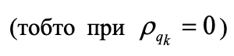

За відсутності дії факторів ризику формула дає точне значення y, тобто . 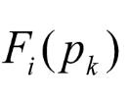

Функцію ризику ми пропонуємо в такому вигляді

Для зв'язку відновлених функцій, що наближають, з функціями ризику використовується наступна формула:

Для прогнозу з використанням мультиплікативної залежності:

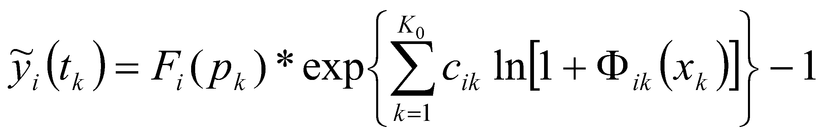

Для прогнозу з використанням адитивної залежності:

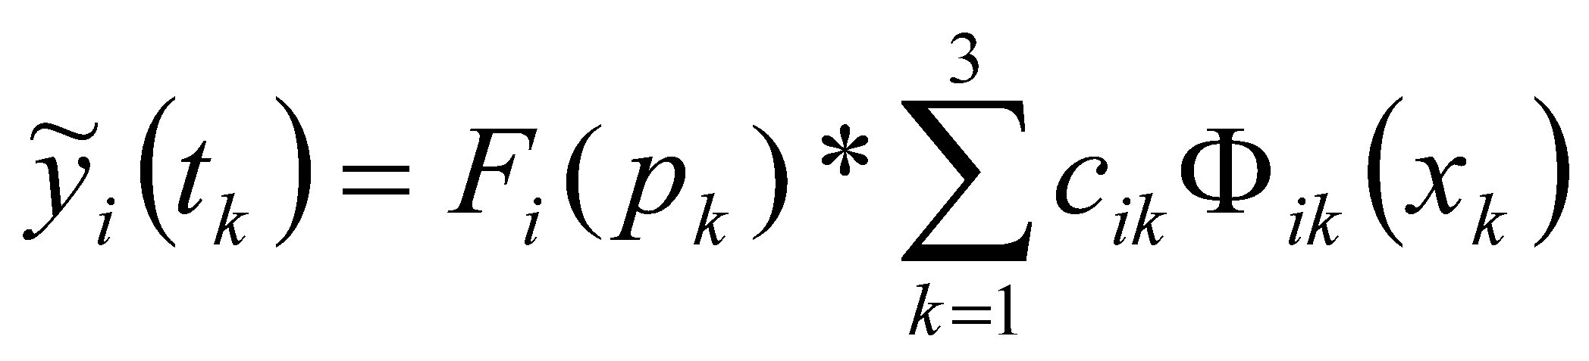

# Оцінка факторів ризику

Для того, щоб підрахувати ризик аварійної ситуації у конкретний момент часу було використано таку формулу:

підраховано за формулою:

,

де – прогнозоване значення критичної змінної у відповідний момент часу із врахуванням факторів ризику, – порогове значення критичної змінної для настання нештатної ситуації, – порогове значення критичної змінної для настання аварійної ситуації. Відповідні порогові значення для наших критичних змінних були наведені у попередньому розділі.

Відповідно до досягнення того чи іншого порогу змінних оператору буде виводитись відповідне повідомлення.

Для того, щоб якісно оцінити ризик настання аварійної ситуації ми будемо використовувати таку таблицю:

| Рівень небезпеки | Опис | Ризик (в %) |
| --- | --- | --- |
| 0 | Безпечна ситуація | До 15% |
| 1 | Нештатна ситуація за одним параметром | 15-25% |
| 2 | Нештатна ситуація за кількома параметрами | 25-45% |
| 3 | Спостерігається загроза аварії | 45-65% |
| 4 | Висока загроза аварії | 65-75% |
| 5 | Критична ситуація | 75-85% |
| 6 | Шанс уникнути аварії вкрай малий | 85-95% |
| 7 | Аварія | 95-100% |

# Оцінка ресурсу допустимого ризику

Ресурс допустимого ризику - це час, протягом якого система може працювати в певному режимі, не перевищуючи заданий рівень ризику. Для визначення цього часу використовується принцип гарантованого результату, за яким оцінюється час до аварії, якщо відбудеться найгірший сценарій.

Для знаходження найбільш сильної зміни критичних змінних за одиницю часу, використовують формулу

, де s - поточний момент часу, nf - кількість спрогнозованих значень наперед.

Далі, визначається час, за який значення критичної змінної опуститься нижче аварійного, використовуючи крок зміни значення, отриманого на попередньому кроці.

Мінімальний показник за всіма критичними змінними визначає ресурс допустимого ризику, а для цього використовується формула

– рівень аварійної ситуації, – ресурс допустимого ризику аварійної ситуації у момент s

## 

## Виявлення збою датчиків

Визначити допустимий діапазон значень датчика і встановити межі, за якими значення вважатимуться недопустимими. Перевірити, чи поточне значення датчика не виходить за межі допустимого діапазону. Якщо воно виходить, вивести повідомлення про збій датчика.

* Обчислити умовну дисперсію процесу за допомогою формули:

σ(k) = sqrt(E[(x(k)-μ(k))^2 | x(1),…,x(k-1)])

* де μ(k) - умовне математичне очікування.
* Перевірити, чи відстань між поточним та попереднім значеннями датчика не перевищує двічі обчислену умовну дисперсію (x(k)-x(k-1) ≤ 2σ(k-1)). Якщо умова не виконується, повернути оновлені дані датчика.
* Якщо відстань між поточним та попереднім значеннями датчика перевищує двічі обчислену умовну дисперсію (x(k)-x(k-1) > 2σ(k-1)), а на інших датчиках подібних відхилень не спостерігається, вважається, що відбувся збій датчика.
* Якщо дані відкинуто, то замінити їх на найближчі правильні дані з попередніх моментів часу.

**Виявлення аномалій в даних Isolation Forest**

<https://www.scitepress.org/papers/2018/67580/67580.pdf>

Isolation Forest (ізоляційний ліс) - це алгоритм машинного навчання, який використовується для виявлення аномалій в даних.

Цей алгоритм використовує випадкові розбиття даних на дерева, де кожен вузол є порівнянням одного або кількох випадкових ознак. За допомогою таких розбиттів, ізоляційний ліс розділяє дані на дерева до тих пір, поки кожен зразок даних не буде відокремлений від інших. Аномалії, які представляють собою меншу кількість даних, зазвичай виявляються швидше, оскільки вони потрапляють в окремі гілки дерева з меншою кількістю вузлів.

У зв'язку з цим, час виявлення аномалій у даних за допомогою ізоляційного лісу може бути відносно швидким, незалежно від розміру даних. Isolation Forest є ефективним інструментом для виявлення аномалій у великих наборах даних, таких як датасети машинного навчання, в яких необхідно розглядати багато факторів і показників.

Перевагою також є проста реалізація в мові програмування PYTHON

Покроковий алгоритм Isolation Forest для виявлення випадкових викидів у даних:

1. Вибрати вибірку даних X.
2. Вибрати кількість дерев n_estimators, максимальну глибину дерева max_depth та критерій розбиття split_criterion.
3. Для кожного дерева j з n_estimators:  
   а. Створити підвибірку даних Z, випадково вибравши індекси з X.  
   б. Побудувати дерево рекурсивним чином, ділячи Z на підвибірки і вибираючи випадкову ознаку та випадкову порігову значення для розбиття на кожному рівні дерева.  
   в. Зберегти дерево j.
4. Для кожного зразка даних x у X:  
   а. Для кожного дерева j з n_estimators виконати пошук в дереві до досягнення листового вузла, обчисливши шлях l(x) від кореня до листя.  
   б. Обчислити змінну аномальності, яка представляє собою середнє значення шляхів до листових вузлів у всіх деревах j:

s(x) = 2 ^ (-1 * (l(x) / c(n)))

де c(n) - середня довжина шляху до листя випадкового дерева, яку можна обчислити як 2 * (ln(n - 1) + 0.5772156649) де n - кількість елементів в Z.

1. Для кожного зразка даних x у X:  
   а. Якщо s(x) > T, де T - порігове значення, зразок вважається аномальним, інакше - не аномальним.  
   б. Додати зразок x до підмножини R або S, залежно від того, чи він був віднесений до аномального підмножини або ні.
2. Повернути множини R та S.

**Результати нештатної роботи**

Для зміщеного полінома Чебишева першого порядку

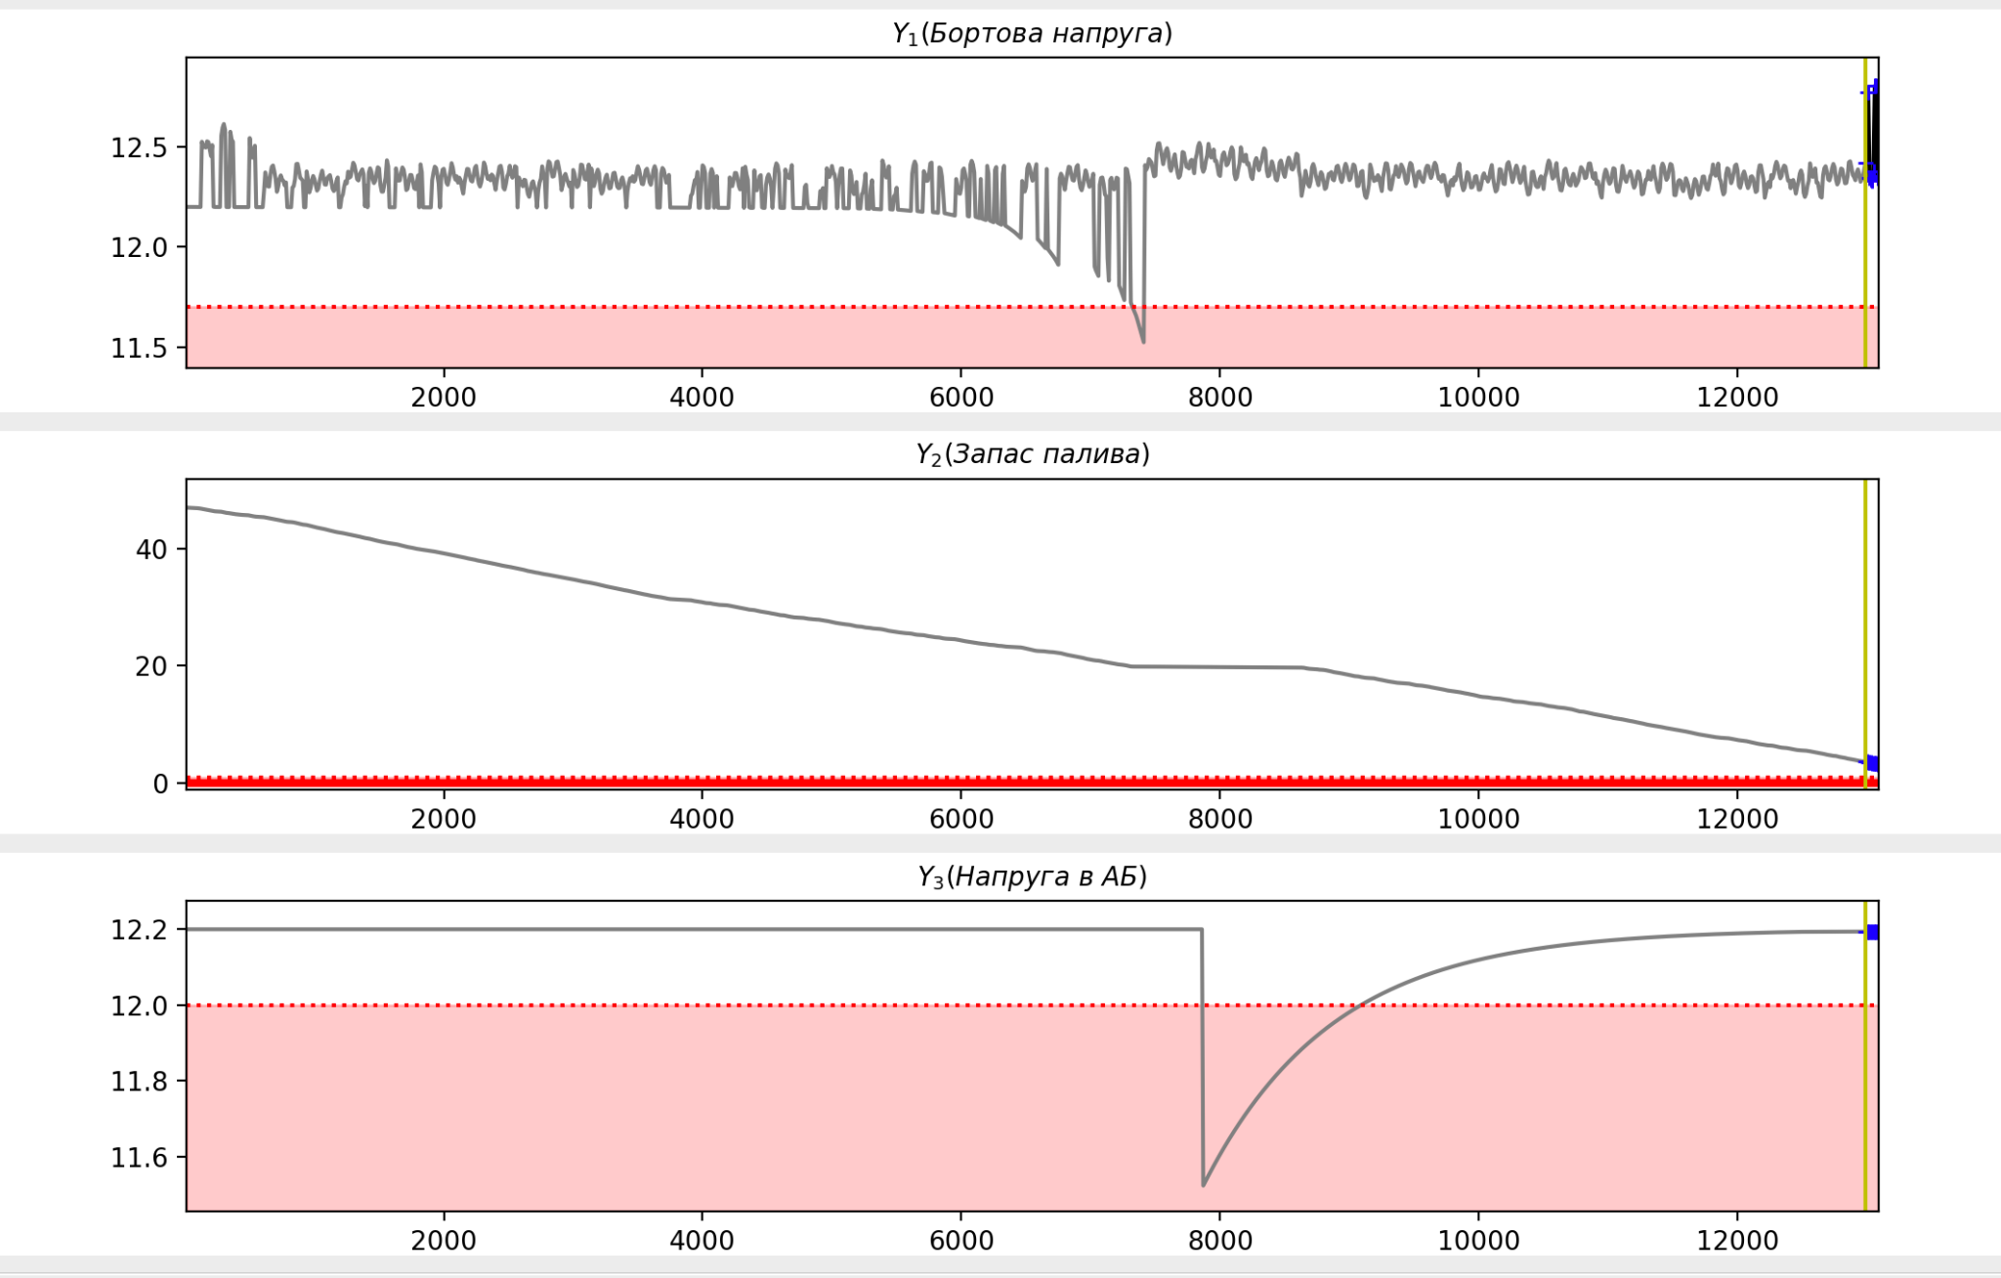

Для полінома Лежандра:

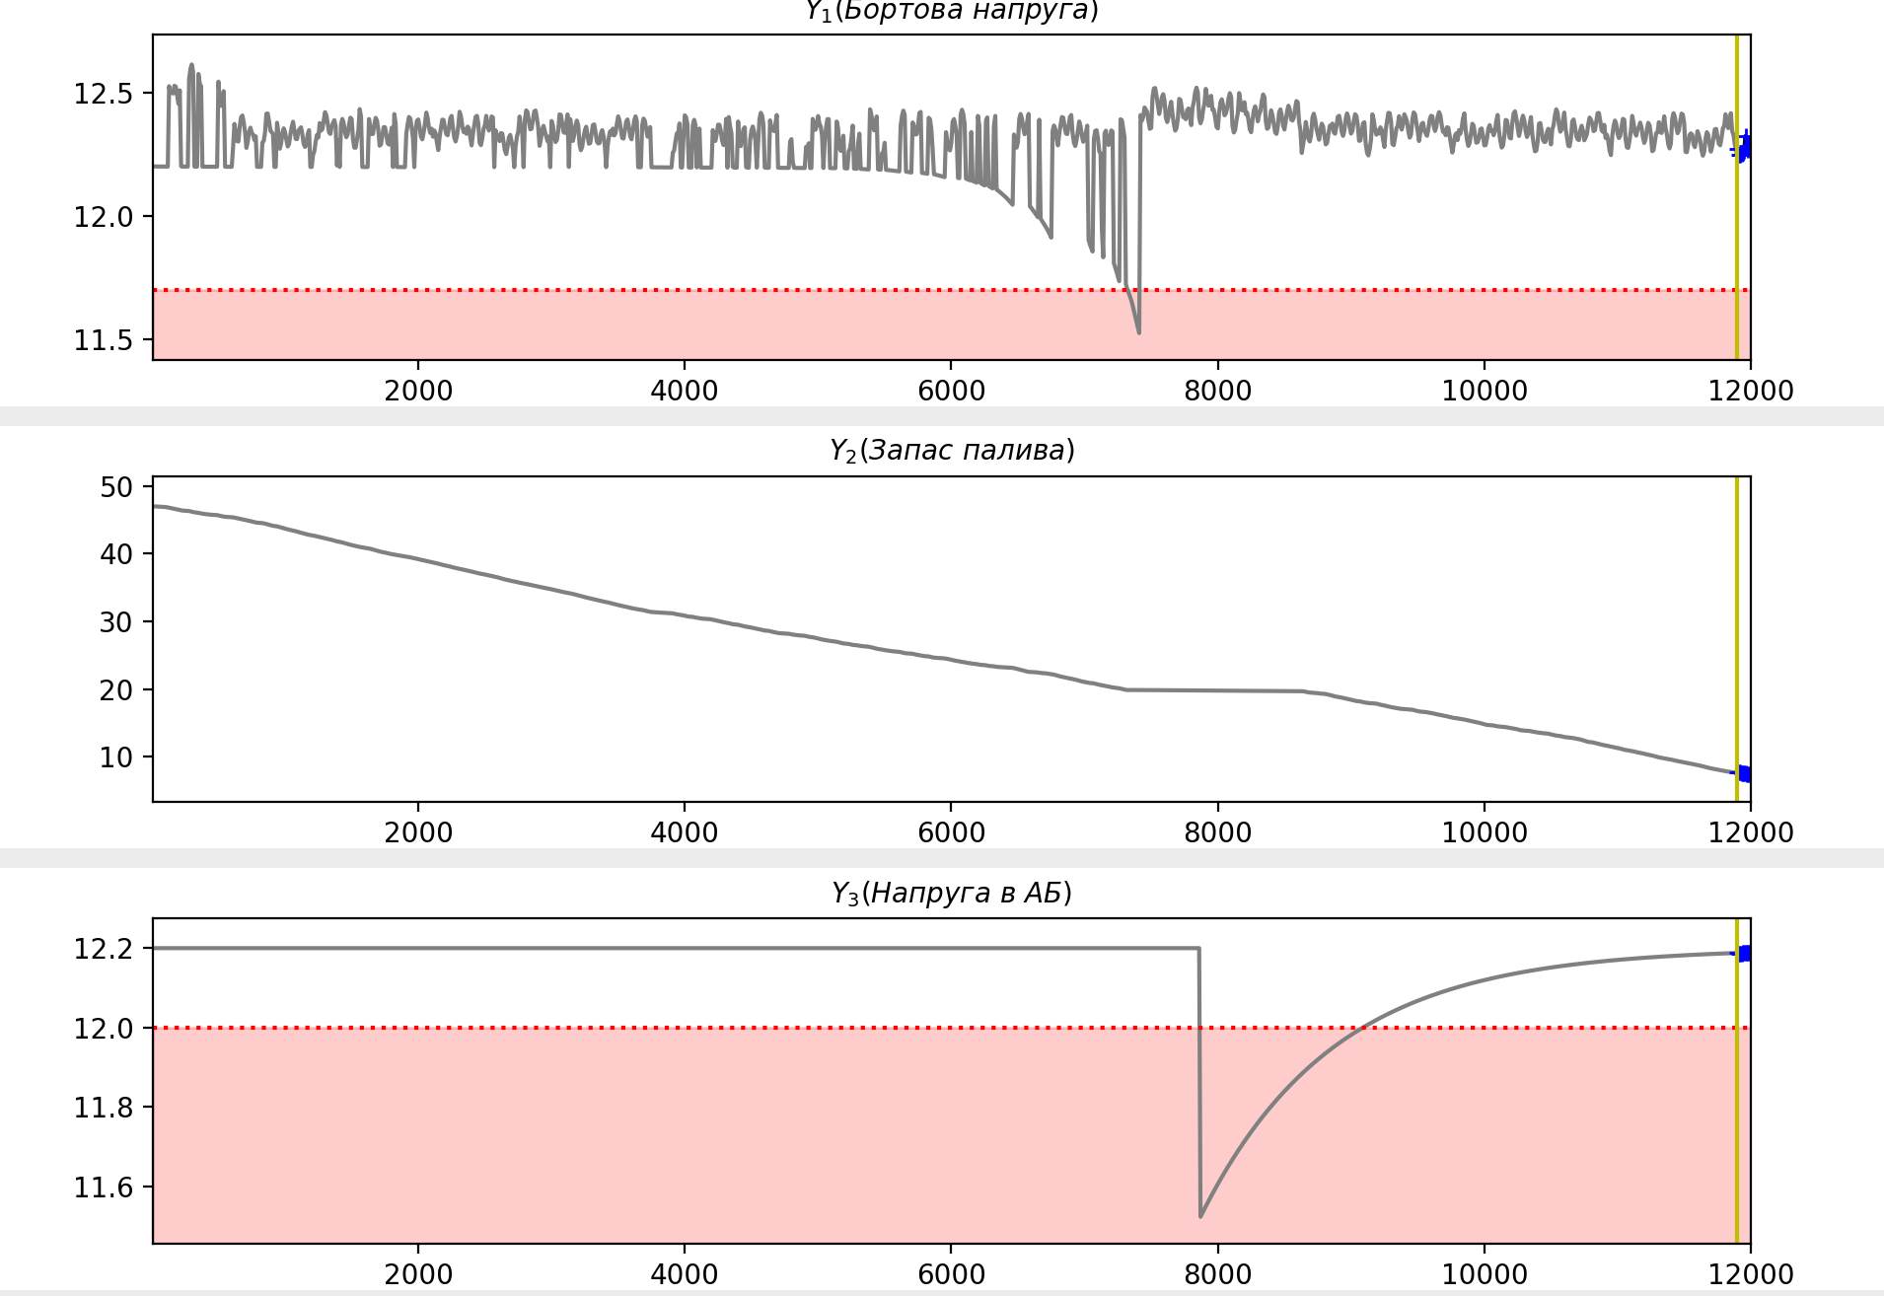

Для зміщеного полінома Чебишева другого порядку

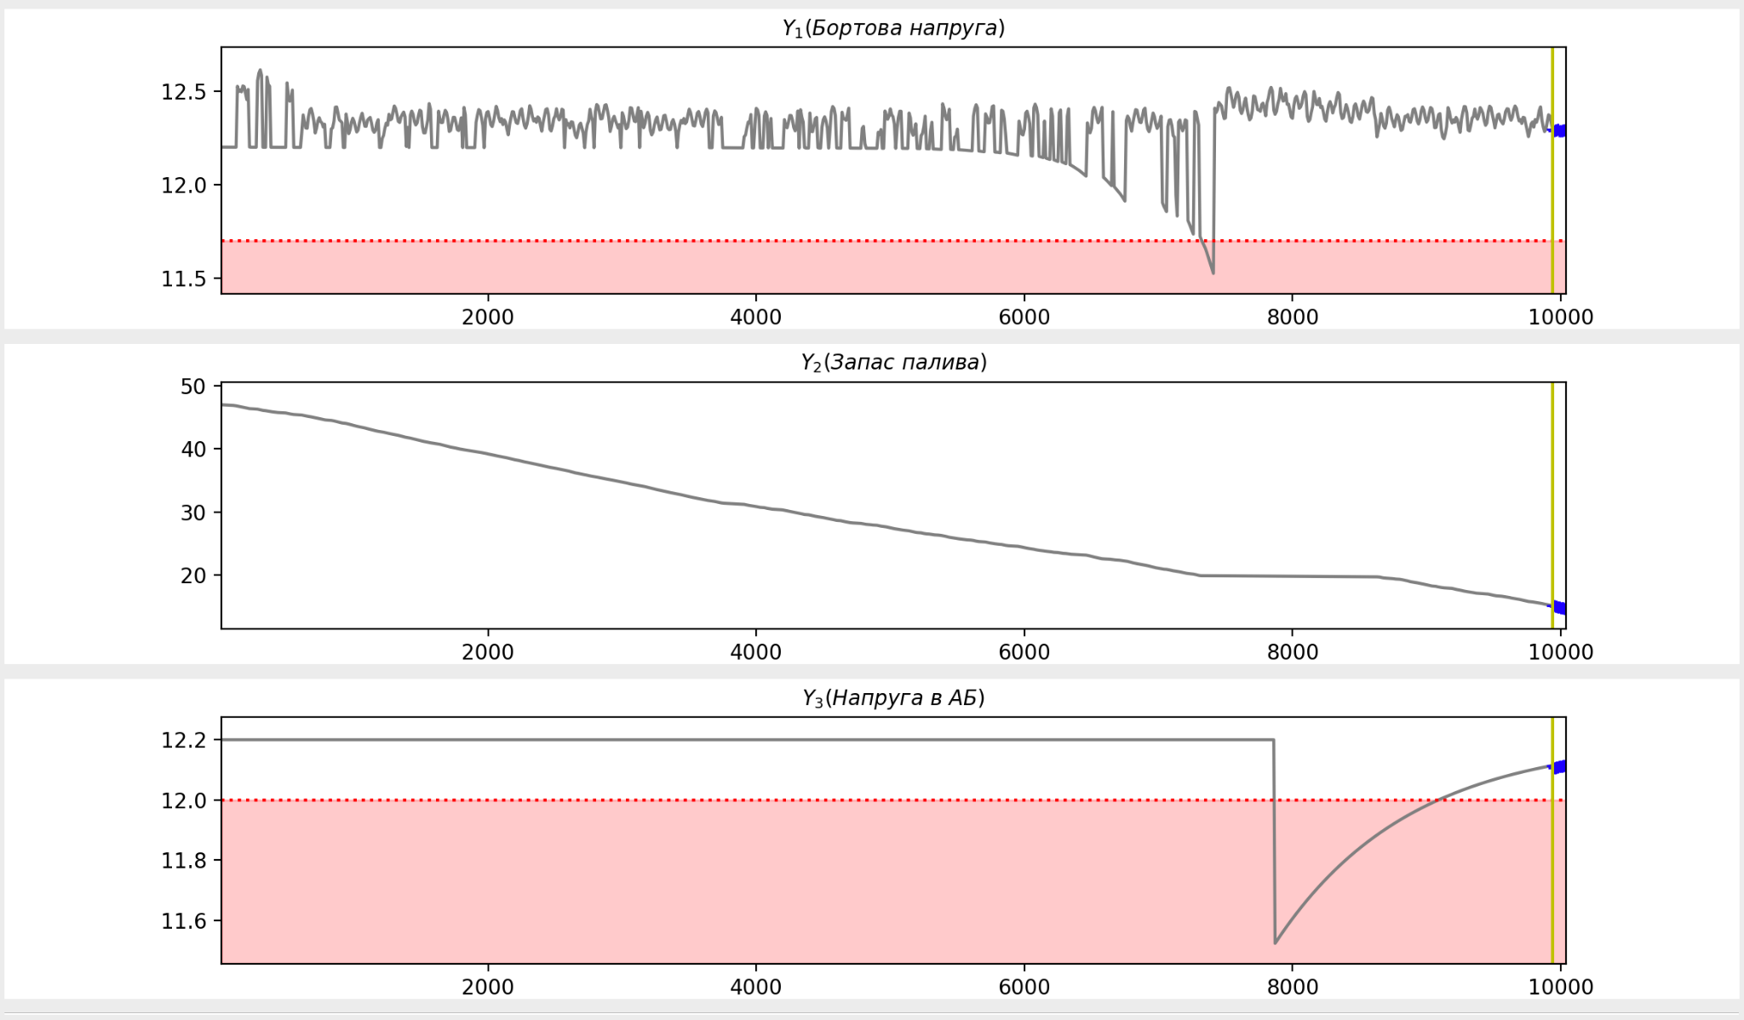

Вивід для штатної ситуації:

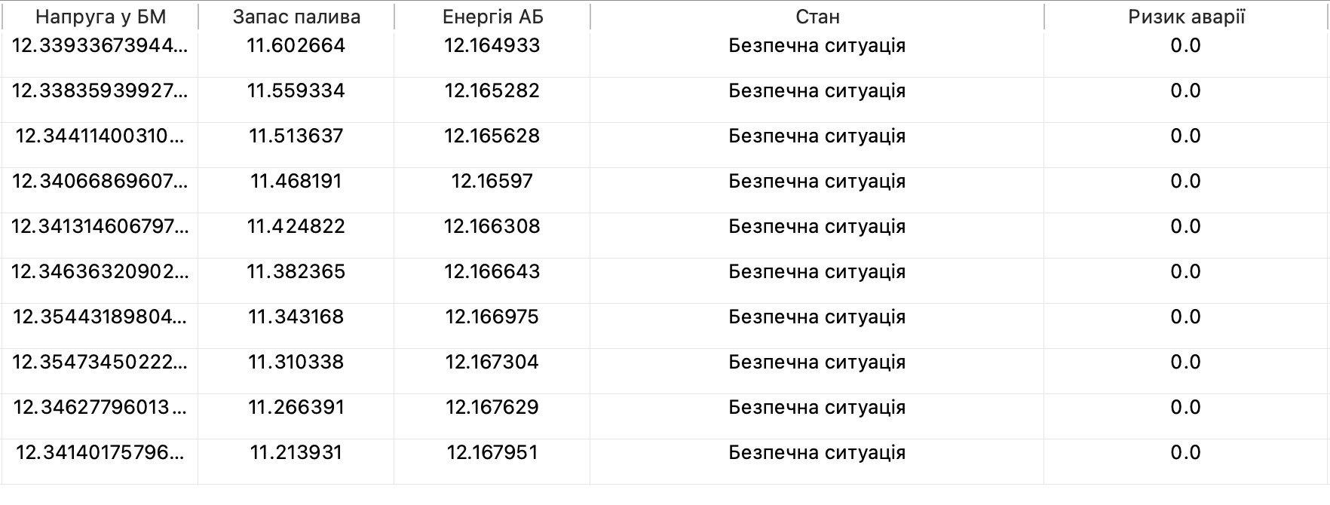

Вивід для нештатної ситуації:

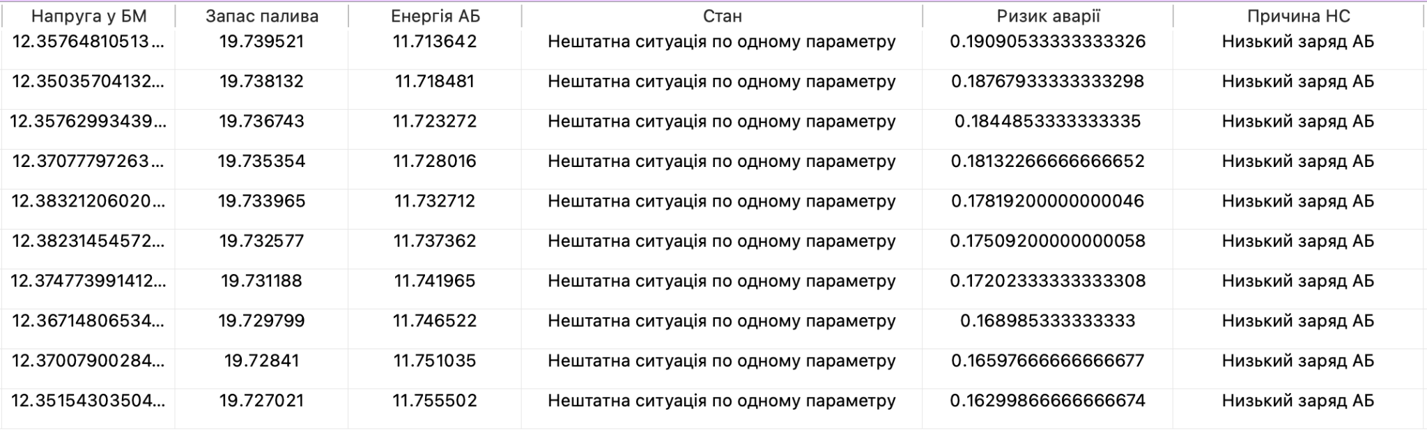

**Література:**

1. Панкратова Н.Д., Згуровский М.З. Основы системного анализа, 2007
2. Isolation Forest for Anomaly Detection in Raw Vehicle Sensor Data

Institute for Information Processing Technologies, Karlsruher Institute of Technology, Karlsruhe, Germany

Ця стаття описує використання методу "Isolation Forest" для виявлення аномальних даних в сировинних даних датчиків автомобіля. "Isolation Forest" є методом навчання без учителя для виявлення аномальних даних, який базується на дереві рішень. Він розроблений для швидкого виявлення аномалій у великих даних шляхом використання відносно коротких шляхів у деревах рішень.

У статті описано методику застосування "Isolation Forest" до даних датчиків автомобіля. Для цього автори використовували набір даних, що містив дані датчиків, що вимірюють тиск у шинах, температуру, оберти коліс та акселерометр. Вони також використовували зменшення розмірності для покращення результатів. Результати експериментів показали, що метод "Isolation Forest" був ефективним у виявленні аномалій в цих даних.

У цілому, ця стаття є цікавим дослідженням використання методу "Isolation Forest" для виявлення аномалій в даних датчиків автомобіля. Автори дослідження продемонстрували, що метод може бути ефективним у виявленні аномалій у великих даних.

1. "Design of an intelligent hybrid diagnosis scheme for cyber-physical PV systems at the microgrid level" є Yu Gu, Haoyong Yu, Wenxin Liu, Yan Zhang та Wei Li <https://www.sciencedirect.com/science/article/pii/S2352340922002372>

За основу гібридної інтелектуальної системи діагностики були взяті такі методи:

* Нейронні мережі (наприклад, мережі персептрона та мережі глибокого навчання) використовуються для прогнозування значень станів датчиків, які відображають енергетичний стан PV-систем..
* методи еволюційного програмування та для побудови систем діагностики з високою ефективністю та точністю.
* Система експертів використовується для розпізнавання несправностей, що виникають в PV-системі, і для надання рекомендацій щодо їх усунення

Методи еволюційного програмування (Evolutionary Programming, EP) - це група методів оптимізації, які були розроблені на основі ідеї еволюції в природі. У цих методах, популяція потенційних рішень постійно еволюціонує шляхом застосування операцій селекції, мутації та рекомбінації. Ідея полягає в тому, що популяція відбирається на основі їх придатності для вирішення задачі, яку необхідно оптимізувати. Таким чином, кращі рішення зберігаються, а менші проганяються.

описує методику розробки інтелектуальної гібридної системи діагностики для кібер-фізичних систем фотовольтаїчних електростанцій на рівні мікросітей. Основним принципом методу є використання системи експертів для розпізнавання несправностей в PV-системі та вирішення задачі діагностики шляхом зіставлення вхідних даних з базою знань.

Система експертів, що використовується в розробленій методиці, містить базу знань, яка складається з досвіду експертів у галузі діагностики PV-систем. Для забезпечення високої точності діагностики, використовуються методи машинного навчання, такі як нейронні мережі та генетичні алгоритми.

Крім того, у методиці використовується гібридна модель діагностики, яка поєднує в собі модель на основі правил та модель на основі даних. Модель на основі правил використовує базу знань для формулювання правил діагностики та прийняття рішень. Модель на основі даних використовує методи машинного навчання для аналізу вхідних даних та виконання діагностики на основі зіставлення даних зі збереженими даними про несправності..

Так, в системі експертів є спеціаліст-експерт, який приймає рішення на основі результатів діагностики і рекомендацій, наданих системою. Цей експерт може бути людиною, яка має високу кваліфікацію і досвід у галузі діагностики PV-систем, або ж може бути імітованою експертною системою, яка використовує накопичений досвід і знання фахівців для прийняття рішень.

Так, у системі діагностики може бути враховано рівень інформованості експерта, який використовується для прийняття рішень. Якщо експерт має більш високий рівень кваліфікації та досвіду, то система може надати більш детальну та складну діагностику, яка враховує більше аспектів роботи PV-системи. На іншому кінці спектру, якщо експерт має менший рівень кваліфікації, то система може надати більш просту та зрозумілу діагностику з меншою кількістю аспектів, які потрібно враховувати. Таким чином, рівень інформованості експерта може впливати на складність та точність діагностики, яку надає система.

Для забезпечення точності та надійності систем діагностики КФС використовуються методи фільтрації даних, які дозволяють виокремлювати корисну інформацію та виключати непотрібні дані. Також можуть використовуватися методи еволюційного програмування та інтелектуальні агенти для побудови систем діагностики з високою ефективністю та точністю.

1. A novel fuzzy multi-factor navigational risk assessment method for ship route optimization in costal offshore wind farm waters in Information Processing & Management, vol. 59, no. 3, 2022 Янсонг Лі, Жиюань Рен, Їпінг Гонг, Цін Сіє та Жіхуа Ванг.пов'язані зі Школою навігації та океанської науки Гуандунського університету технологій, м. Гуанчжоу, Китай.,<https://www.sciencedirect.com/science/article/abs/pii/S0964569122004045>

У статті автори детально описують багатофакторний ризик навігації в умовах прибережної морської вітроелектростанції та пропонують новий нечіткий метод оцінки цього ризику, який базується на аналізі декількох факторів, таких як метеорологічні умови, особливості території та риски взаємодії з іншими суднами. Описана методика передбачає використання нечіткої логіки та нечітких множин для врахування невизначеності та нечіткості в даних.

Однією з головних новизн цієї статті є застосування нечіткої логіки та нечітких множин для оцінки багатофакторного ризику навігації суден в умовах прибережної морської вітроелектростанції. Такий підхід дозволяє врахувати невизначеність та нечіткість в даних, що може бути особливо корисним у випадку недостатньої або неповної інформації.

Крім того, автори використовують аналіз декількох факторів, таких як метеорологічні умови, особливості території та ризики взаємодії з іншими суднами, для більш точної оцінки ризику навігації в даному контексті. Такий підхід може допомогти враховувати більш широкий спектр факторів, які можуть впливати на безпеку навігації суден в умовах прибережної морської вітроелектростанції

Крім того, автори пропонують застосування свого методу для оптимізації маршруту суден в водах прибережної морської вітроелектростанції. Це може допомогти знизити ризик навігації та забезпечити більш безпечну та ефективну роботу суден у даному контексті.

Вони використали нечіткі множини для моделювання нечітких величин та нечітких зв'язків між ними, що дозволило їм оцінити рівень ризику з урахуванням нечіткості та невизначеності вхідних даних. Таким чином, використання нечіткої логіки дозволило авторам підвищити точність та надійність оцінки ризику та зробити більш ефективну оптимізацію маршруту суден в цій області.

Формула для розрахунку відносного важливості різних факторів ризику:

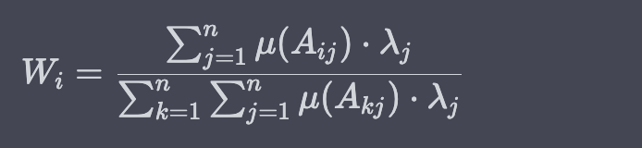

де $W_i$ - відносна важливість $i$-го фактору ризику, $A_{ij}$ - відносна оцінка $i$-го фактору ризику відносно $j$-го, $\mu()$ - функція належності нечіткої множини, а $\lambda_j$ - вага $j$-го фактору.

Підхід до розрахунку відносної важливості факторів ризику на основі аналізу експертних даних та застосування нечіткої логіки.Підхід до оцінки ризику на основі нечіткої логіки, який використовує нечіткі множини та функції належності для моделювання нечітких величин та нечітких зв'язків між ними . Методика оптимізації маршруту суден, яка враховує відносну важливість факторів ризику та рівень ризику в кожній точці маршруту.

1. Стаття "A Decision Support System for Early Detection of Breast Cancer Using Machine Learning Techniques" (2020) <https://pubmed.ncbi.nlm.nih.gov/34973005/>

проведена в каїрському університеті і присвячена розробці системи підтримки прийняття рішень для ранньої діагностики раку грудей з використанням технологій машинного навчання.

У статті автори досліджували ефективність декількох методів машинного навчання (Random Forest, Naive Bayes, Decision Tree, та k-Nearest Neighbors) для діагностики раку грудей на основі даних з мамографії. Для цього вони використовували набір даних з Медичного Центру Університету Міссурі (University of Missouri Health Care), який складався з 560 зображень мамографії з діагнозом "злоякісна пухлина" та 1000 зображень з діагнозом "доброякісна пухлина".

Автори провели дослідження з використанням крос-валідації та порівняння ефективності різних методів. В результаті, Random Forest був визнаний найбільш ефективним методом для діагностики раку грудей, з точністю 93,5%. Він також мав високі значення чутливості та специфічності, що дозволяє раннє виявлення раку грудей та зменшення кількості помилкових позитивних тестів.

У статті також описано структуру розробленої системи підтримки прийняття рішень, яка включає модулі для обробки та аналізу зображень, вибору та навчання моделі машинного навчання, валідації та оцінки точності, та інтерфейс користувача для взаємодії з системою та отримання результатів діагностики.

Загалом, стаття "A Decision Support System for Early Detection of Breast Cancer Using Machine Learning Techniques" демонструє ефективність використання методів машинного навчання для ранньої діагностики

Головний принцип розробленого алгоритму полягає в тому, що він використовує технології машинного навчання для розробки системи підтримки прийняття рішень для ранньої діагностики раку грудей. Алгоритм використовує різні методи машинного навчання, такі як класифікація, кластеризація та регресія, для аналізу медичних даних та виявлення ознак, що вказують на ризик розвитку раку грудей.

В основі алгоритму лежить збір та аналіз медичних даних пацієнтів, таких як результати мамографії та інших діагностичних тестів, вік, історія сімейного захворювання на рак грудей тощо. Далі ці дані використовуються для створення моделі машинного навчання, яка може прогнозувати ризик розвитку раку грудей в конкретного пацієнта.

Головним принципом роботи алгоритму є здійснення прогнозування ризику раку грудей на основі аналізу медичних даних пацієнта та порівняння їх зі статистичними даними про ризики розвитку цього захворювання в популяції. За допомогою цього алгоритму можна отримати попереджувальний сигнал щодо можливого розвитку раку грудей та вчасно розпочати профілактичні заходи.

Таким чином, рівень інформованості особи, що приймає рішення (наприклад, лікаря-онколога або пацієнта), може впливати на розуміння та інтерпретацію результатів дослідження, що проводить система. Однак, сама система не враховує безпосередньо рівень інформованості особи, що приймає рішення, в контексті задачі багатофакторних ризиків.

1. B. Z. Li, L. Jiang, and Q. Li, "Modeling and optimization of a cyber-physical system with multi-factor risks using a multi-objective immune algorithm," in Neurocomputing, vol. 275, pp. 2386-2396, 2018.<https://doi.org/10.1016/j.neucom.2017.12.080>

У цій статті автори пропонують метод моделювання і оптимізації кіберфізичної системи з багатьма ризиками з використанням багатоцільового імунного алгоритму.

Крім того, якщо ви шукаєте інші наукові роботи на цю тему, ви можете скористатися базами даних наукових статей, такими як Google Scholar, IEEE Xplore, ScienceDirect, SpringerLink тощо. Вони надають широкий вибір наукових статей з багатьма різними ключовими словами та фільтрами.

1. C. Zhao, X. Yang, and S. Deng, "Risk assessment and management for cyber-physical system using probabilistic model checking," in Future Generation Computer Systems, vol. 101, pp. 927-937, 2019.<https://doi.org/10.1016/j.future.2019.07.038>

Дослідження, описане у статті "Risk assessment and management for cyber-physical system using probabilistic model checking", присвячене проблемам ризиків в кіберфізичних системах (КФС) та використанню імовірнісної перевірки моделей для їх оцінки та управління.

Автори обґрунтовують, що ризики можуть виникати з різних джерел у КФС, включаючи помилки в програмному забезпеченні, технічні збої, атаки з метою порушення безпеки тощо. Тому необхідно розробляти методи для оцінки ризиків та їх управління, що дозволяє забезпечити стабільне та безпечне функціонування КФС.

У статті автори пропонують використання імовірнісної перевірки моделей (Probabilistic Model Checking - PMC) для оцінки ризиків та управління ними в КФС. PMC - це метод формальної перевірки моделей, який дозволяє з високою точністю оцінити ймовірність виникнення певної події в системі. Автори використовують PMC для аналізу КФС та виявлення можливих ризиків, що дозволяє підвищити їх ефективність та безпеку.

В результаті дослідження автори розробили методику оцінки ризиків та управління ними в КФС з використанням PMC. Використання PMC дозволило забезпечити високу точність оцінки ризиків та виявлення можливих загроз, що дозволяє забезпечити стабільне та безпечне функціонування КФС.

1. стаття "Аналіз ризиків у кіберфізичних системах" авторів В.М. Веселовський та О.В. Камінська

де досліджено проблеми ризиків у кіберфізичних системах, вказано методи їх аналізу та досліджено вплив різних факторів ризику на функціонування систем.

1. стаття "Методика гарантованого функціонування кіберфізичних систем у вигляді СТС в умовах багатофакторних ризиків" авторів О.М. Завадської та О.Є. Павлюка.

У статті розглядається питання розв'язання задач гарантованого функціонування кіберфізичних систем з використанням СТС та методики аналізу багатофакторних ризиків.

1. Financial literacy and psychological disaster preparedness: applicability of approach based on fuzzy functional dependencies. March 2022. Посилання:<https://doi.org/10.1016/j.ipm.2021.102848>

Стаття "Фінансова грамотність та психологічна готовність до лиха: застосування підходу на основі нечітких функціональних залежностей" розглядає важливість розвитку фінансової грамотності та психологічної готовності до надзвичайних ситуацій. Автори стверджують, що підхід на основі нечітких функціональних залежностей може бути ефективним інструментом для досягнення цих цілей.